DARBOTVARKĖ  Pirmieji vaiko ugdytojai - tėvai.  Vaikas klauso, ką jam sako,  bet daro tai, ką mato.  Antrasis ugdytojas - auklėtoja.  Ji padeda vaikui išmokti bendrauti, išgyventi pažinimo ir kūrybos džiaugsmą, skatina sveiką gyvenseną.  Trečiasis ugdytojas - aplinka:  fizinė, emocinė, socialinė.  Vaikas negali pasirinkti, kokioje šeimoje gimti. Tačiau, kai vaikas ateina į darželį, auklėtojos pareiga užtikrinti, kad vaikas ugdytųsi aplinkoje, kurioje saugu ir įdomu. | 13.00 val. Registracija  13.05 val. Pranešimas su praktinėmis iliustracijomis. „Ugdymo terapinės priemonės“. Pranešėjai psichoterapiautė L. Jazbutienė ir UAB „Janida“ direktorė I.Bružienė (Garliavos lopšelio-darželio „Eglutė“ tėvų atstovės). Praktinės iliustracijos: PU pedagogė O.Noreikienė, IU auklėtoja V.Raškauskienė.  14.45 val. Praktinių veiklų analizė. Patirtimi dalinasi: IU auklėtojos Ž.Vosylienė, J.Furmanavičienė, D.Kavaliauskienė, J.Šliumbienė.  2016-04-13  Garliava | 15.00 val. Garliavos ir Garliavos apylinkių ikimokyklinių įstaigų bendradarbiavimo projekto „Aš - mažasis pilietis“ pristatymas.  N.Okunienė, Garliavos lopšelio-darželio „Eglutė“ direktorė.  15.10 val. Kauno rajono ikimokyklinių įstaigų pilietiškumo akcijos ,,Dovanoju vėliavėlę“apibendrinimas.  A.Sinkevičienė, Ilgakiemio mokyklos-darželio auklėtoja.  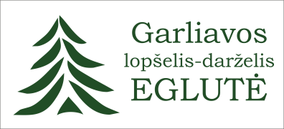  Kauno rajono ikimokyklinių įstaigų ikimokyklinio ir priešmokyklinio ugdymo pedagogų  Metodinė diena  Aplinka - trečiasis ugdytojas

